中国铁矿石价格指数（CIOPI）

中国钢铁工业协会 2014年6月25日印发

一、进口铁矿石价格（OPI）
6月25日，直接进口铁矿石62%品位干基粉矿到岸价格为92.72美元/吨，环比每吨上升0.60美元，升幅为0.65%；当月平均价格为92.14美元/吨。
6月25日，现货贸易进口铁矿石62%品位干基粉矿人民币含税价格为677.35元/吨，环比每吨上升0.20元，升幅为0.03%，当月平均价格为678.85元/吨。
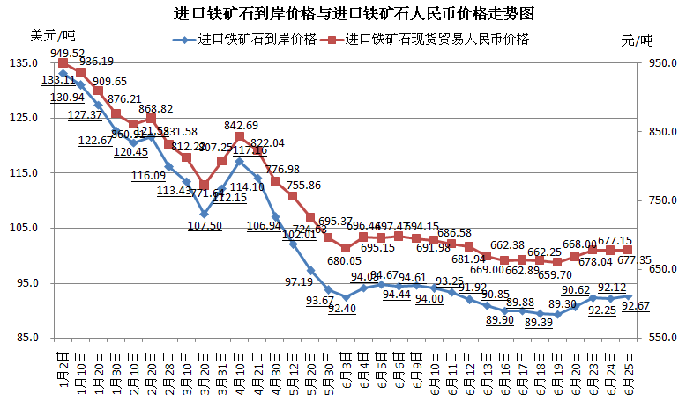
二、国产铁矿石价格
6月25日，国产铁矿石62%品位干基铁精矿含税价格为736.28元/吨，环比持平，比进口铁矿石高58.93元/吨，升高幅度为8.70%；当月平均价格为755.83元/吨，比进口铁矿石高76.98元/吨，升高幅度为11.34%。
6月25日，国产铁矿石65%品位干基铁精矿含税价格为826.19元/吨，环比持平，当月平均价格为849.70元/吨。
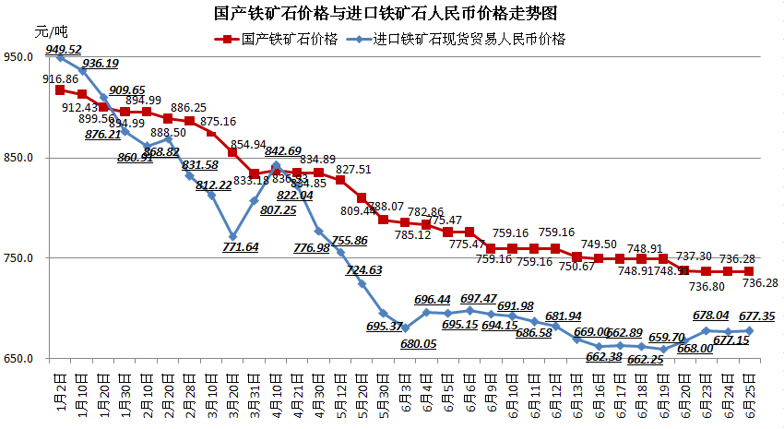
三、中国铁矿石价格指数（CIOPI）
6月25日，中国铁矿石价格指数（CIOPI）为325.48点，环比上升1.53点，升幅为0.47%。其中：国产铁矿石价格指数为286.14点，环比持平；进口铁矿石价格指数为343.28点，环比上升2.22点，升幅为0.65%。
